갤럭시(Android) mail 설정 방법

1. 바탕화면에서 [이메일] 메뉴 선택
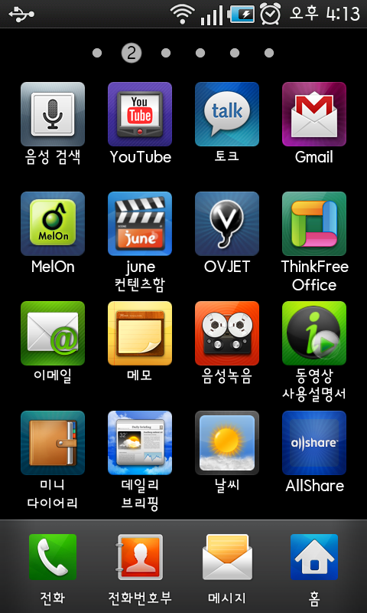

2. 메일주소, 비밀번호 입력
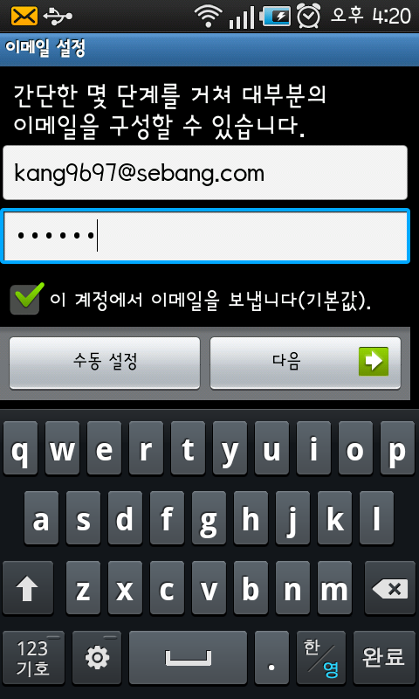

3. [POP3 계정] 선택
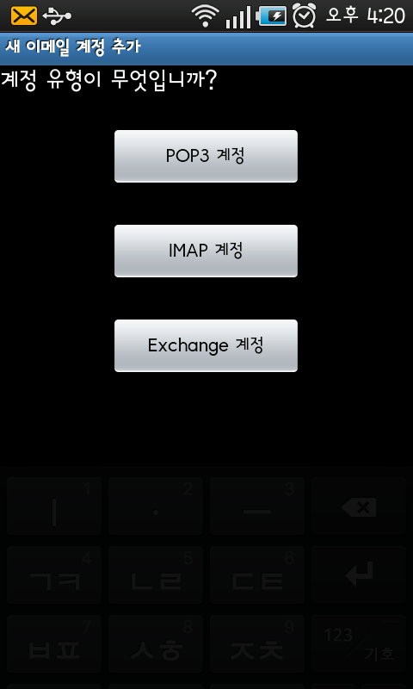

4. [수신서버 설정]
- 사용자이름 : ID
- 주소 : 메일주소*****@gbattery.com
- POP3 서버 : mail.gbattery.com
mail.sgnsis.com
211.54.5.161
- 포트 : 110
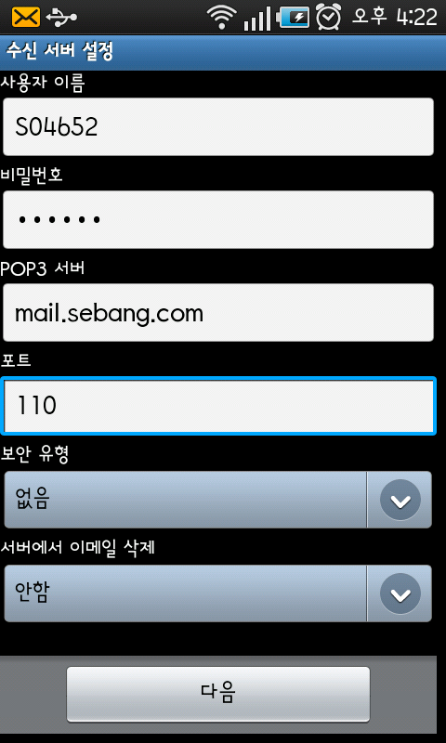

5. [보내는 서버 설정]
- SMTP 서버 : mail.gbattery.com
211.54.5.161
- 포트 : 25
※ 로그인해야 합니다. 체크 해제
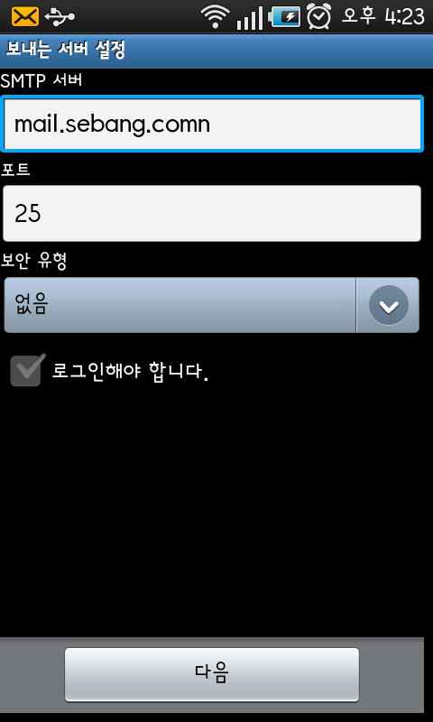

6. [계정옵션]
- 메일을 보냅니다. 체크 해제
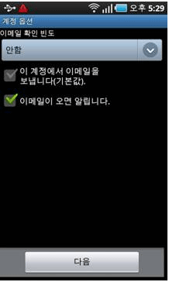

7. [계정이름 지정]
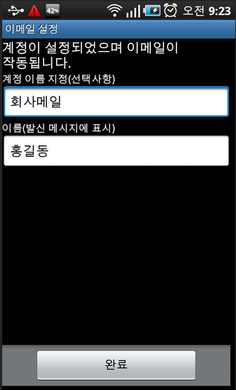

8. [계정 설정] 확인
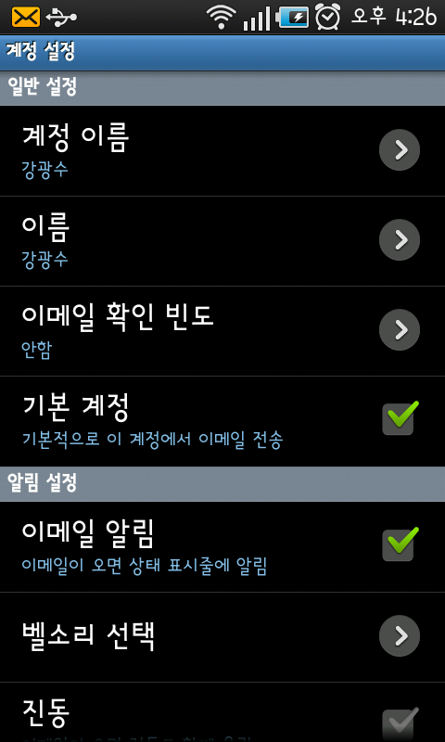

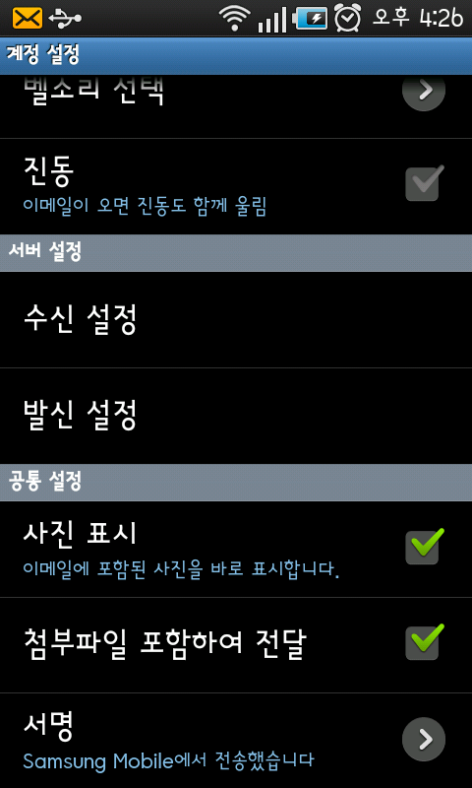

9. 메일 수신확인


